Üzerinden Akım Geçen Bir Tel Çerçeveye Manyetik Alanın Etkisi - Ders Not Kâğıdı

Kazanımımız:
11.2.4.4. Manyetik alan içerisinde akım taşıyan dikdörtgen tel çerçeveye etki eden kuvvetlerin döndürme etkisini açıklar.
Dönen çerçeveye etki eden manyetik kuvvetlerin yönünün gösterilmesi sağlanır.

Tel Çerçeve Üzerindeki Manyetik Kuvvetleri Çizelim.

a)
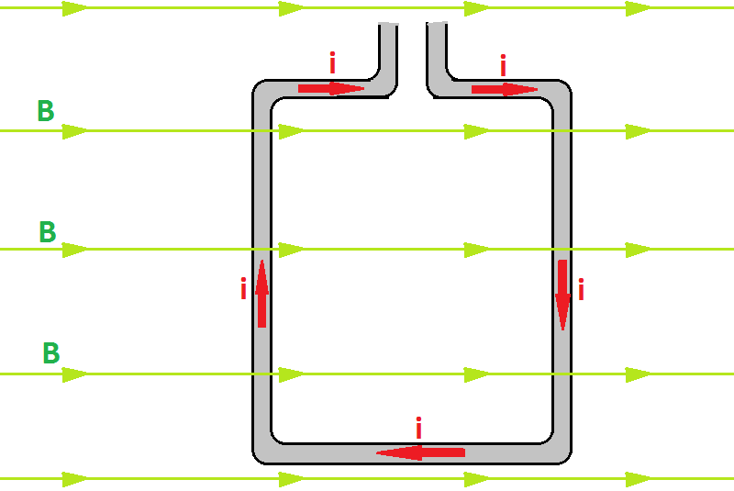

Manyetik kuvvetler etkisinde tel çerçeve üzerinde ...................................... oluşur.

b)

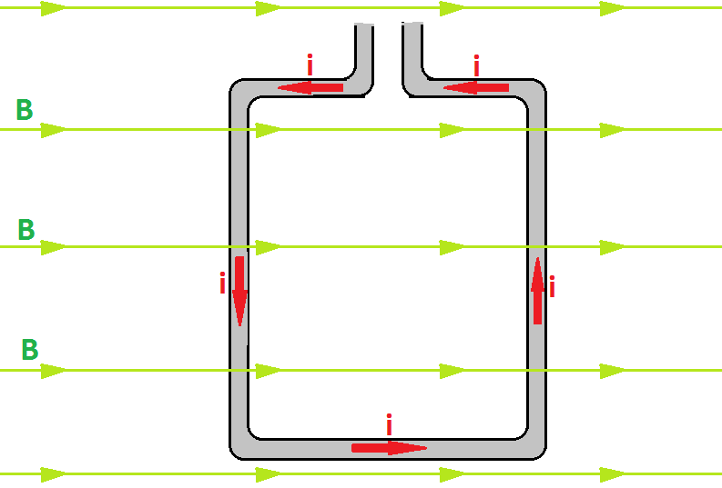
Manyetik kuvvetler etkisinde tel çerçeve üzerinde...................................... oluşur.

c)
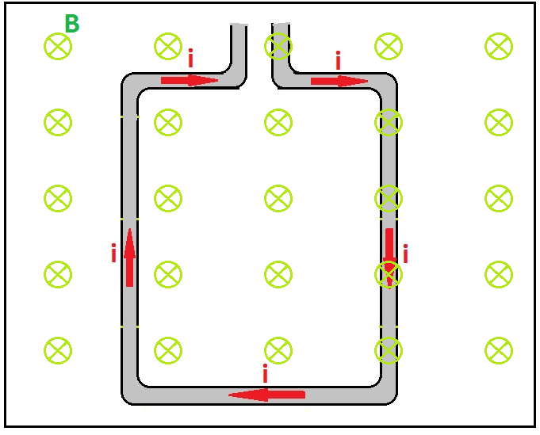
Manyetik kuvvetler etkisinde tel çerçeve üzerinde ...................................... oluşmaz.

d)
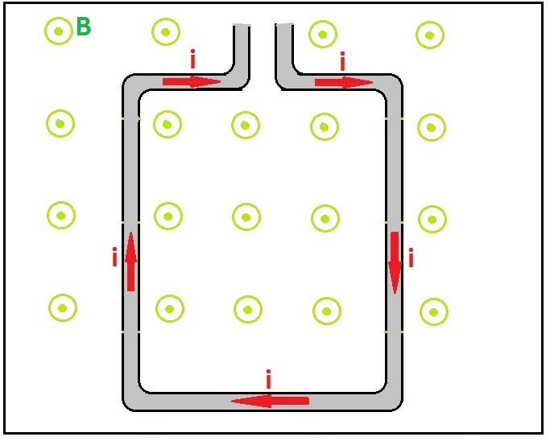
Manyetik kuvvetler etkisinde tel çerçeve üzerinde manyetik ........................... oluşmaz.

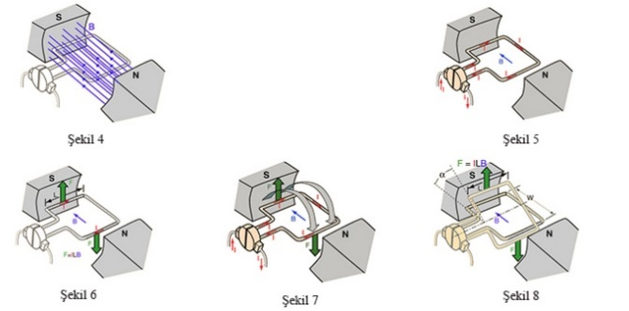

Manyetik Kuvvetler Etkisinde Tel Çerçeve Nasıl Hareket Eder? Komütatör

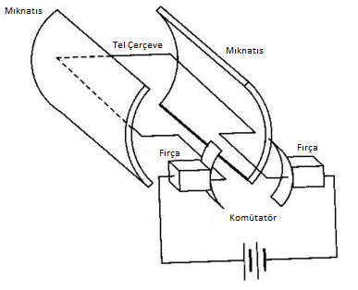
…………………………………………………………………………………………………………………………………………………………………………………………………………

Tork (Kuvvet Momenti)

- Moment, Dönme eksenine dik kuvvet ile …………………….
- Moment, Uygulanan kuvvetin dönme eksenine dik uzaklığı ile ……………………………….

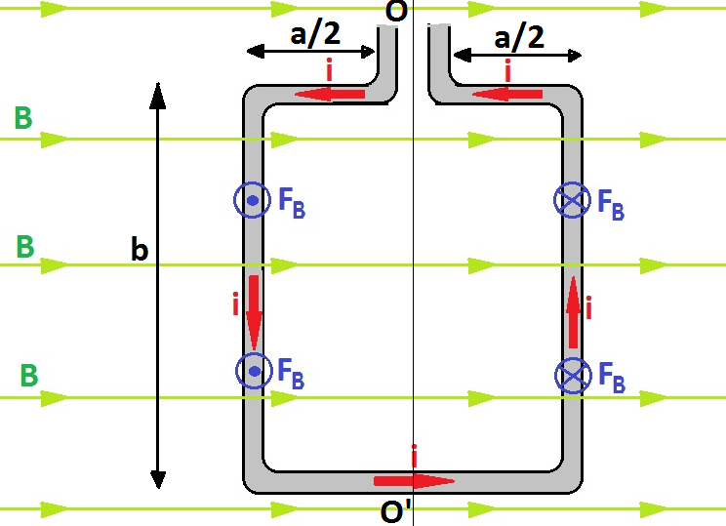

Örnek:

Cevap:

Elektrik Motoru Yapalım

